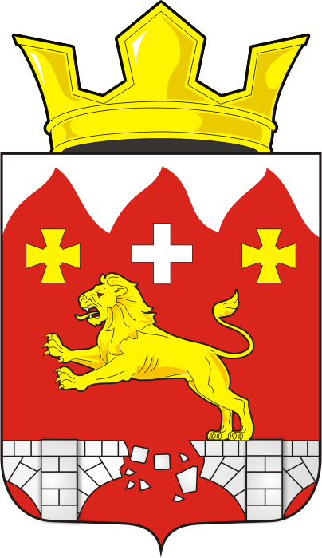

АДМИНИСТРАЦИЯ БУРУНЧИНСКОГО СЕЛЬСОВЕТА САРАКТАШСКОГО РАЙОНА ОРЕНБУРГСКОЙ ОБЛАСТИ

П О С Т А Н О В Л Е Н И Е

19.01.2021 с.Бурунча № 2-п

Об утверждении мероприятий по актуализации схем водоснабжения муниципального образования Бурунчинский сельсовет Саракташского района Оренбургской области
В соответствии с Федеральным Законом от 07.12.2011 № 416-ФЗ «О водоснабжении и водоотведении», Федеральным Законом от 06.10.2003 № 131-ФЗ «Об общих принципах организации местного самоуправления в Российской Федерации»,Постановлением Правительства Российской Федерации от 05.09.2013 № 782 «О схемах водоснабжения и водоотведения», руководствуясь Уставом муниципального образования Бурунчинский сельсовет Саракташского района Оренбургской области:
- Провести мероприятия по актуализации схем водоснабжения муниципального образования Бурунчинский сельсовет Саракташского района Оренбургской области согласно приложению № 1.

2. Специалисту администрации Бурунчинского сельсовета Дзюба О.А.
- осуществлять прием предложений от ресурсоснабжающих организаций и иных лиц по актуализации схемы водоснабжения в соответствии с действующим законодательством Российской Федерации;
- результаты актуализации схемы водоснабжения представить на утверждение не позднее 25 марта 2021 года.
3. Настоящее решение вступает в силу после дня его обнародования и подлежит размещению на официальном сайте администрации муниципального образования Бурунчинский сельсовет Саракташского района Оренбургской области.

4. Контроль за выполнением настоящего постановления оставляю за собой.

Глава муниципального образования А.Н. Логинов

Разослано: администрации района, прокуратуре района, в дело

Приложение № 1
к постановлению администрации
Бурунчинского сельсовета
от 19.01.2021 № 2-п

Мероприятия
по актуализации схем водоснабжения
муниципального образования Бурунчинский сельсовет
Саракташского района оренбургской области

№  п/п | Наименование | Срок выполнения
1 | Утверждение мероприятий по актуализации схем водоснабжения | до 20.01.2021
2 | Сбор исходных данных для разработки схемы водоснабжения муниципального образования Бурунчинский сельсовет | до 18.02.2021
3 | Разработка проекта схем водоснабжения муниципального образования Бурунчинский сельсовет | 20.01.2021-18.02.2021
4 | Утверждение актуализированной схемы водоснабжения муниципального образования Бурунчинский сельсовет на 2021-2030 годы | до 25.03.2021г.

